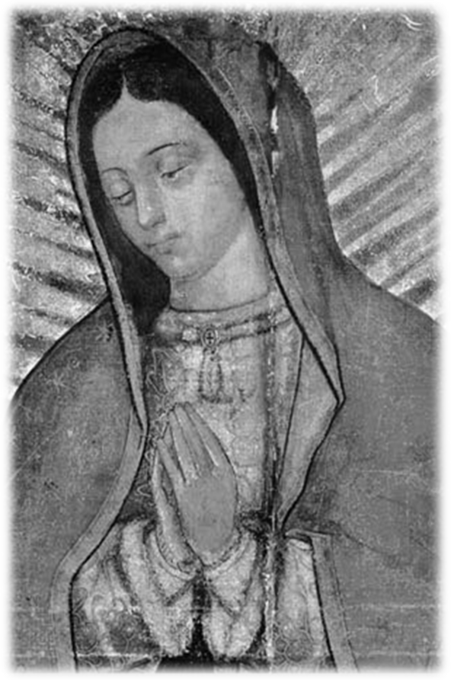





Introducción

Hermanas y hermanos, el acontecimiento Guadalupano es profundo en su mensaje y liberador como proyecto de vida. La estampa de la Guadalupana en el ayate de Juan Diego Cuhautlatloatzín, es un Códice de origen Náhuatl. Contiene la simbología y el lenguaje que nos narra el resurgimiento (Izcalli) de México y, de los mexicanos como un pueblo, que desde sus comienzos fue llamado para caminar con el Dios de la Vida.

¡Izcalli de México! Es lo que se relata en el Nican Mopohua, porque todo el hecho Guadalupano reafirmó que el Dios por quien se vive, tiene un plan: la vida de los moradores de esta tierra. Así lo interpretaron en la Imagen de la Gudalupana los antiguos pobladores de México. Ahora este códice es una palabra antigua, que quiere resonar en las generaciones de hoy la novedad de la Buena Noticia que viene de Dios.

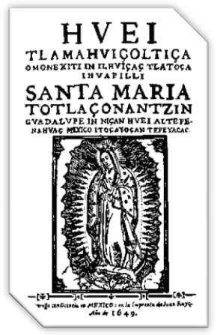
El Nican Mopohua, dialogo entre la Morenita del Tepeyac y San Juan Diego, nos ayuda a describir el Códice Guadalupano. Con esta palabra compartida, nosotros hemos tejido una historia, que se nos ha hecho símbolo, para encontrar el rumbo de cómo cuidar el don de la vida como personas y de la libertad como pueblo; poco a poco, con la participación de cada hombre y cada mujer, como sujetos, desde la propia cultura.

Por eso, encontrarse con el mensaje guadalupano es entrar en el camino de la Misión por la Vida Digna, así es como se nos exige vivir el servicio al Reino de Dios en el lugar donde vivimos. Junto a las culturas que pueblan toda América Latina, el Caribe tan maltratado, desconocido y sumergido en la pobreza en nuestros tiempos, busquemos un nuevo Izcalli. Encontremos caminos para vivir plenamente como hijos e hijas del Dueño de nuestras vidas.

- La Misión por la vida digna propuesta por nuestros Obispos Latinoamericanos ahora es como el Izcalli (resurgimiento) del que hablan el Códice Guadalupano (Imagen de la Virgen de Guadalupe) como el Nican Mopohua (Narraciones de las apariciones).

- El Cuarto Plan Diocesano de Pastoral es como un faroguía, que nuestra Diócesis de Ciudad Guzmán tiene para ayudar a este resurgimiento (Izaclli) del Nuevo Pueblo de Dios que ya peregrina por las tierras del Sur de Jalisco.

Es importante que ahora que celebramos las fiestas a la Virgen de Guadalupe, retomemos algunos contenidos del mensaje de Dios que está tejido en el Códice Guadalupano, con los hilos del Nican Mopohua. Nuestras claves de interpretación para este códice tan querido, serán la Misión Continental y el Cuarto Plan Diocesano de Pastoral.


*En el piso hacer en grande la silueta de cuatro pétalos unidos por un gran botón. Con los materiales que se tenga a la mano, pueden ser veladoras, pétalos de flores, aserrín pintado…Cantamos: la Guadalupana…
Guía: Bendito sea Dios, Padre de nuestro Señor Jesucristo, que nos ha colmado con toda clase de bienes. En el nombre del Padre, y del Hijo, y del Espíritu Santo. Amén.
Todos: A caso por ventura estamos en el lugar que nos hablaron nuestros antepasados, los antiguos moradores de esta tierra, nos descalzamos y reverenciamos la tierra nuestra madre.
*mientras se canta “Hermosa niña, hermoso cielo, hermosa luz del mundo entero”… y ponen en un pétalo ofrendas como fruta o medicinas naturales.
Guía: Hace ya dos años que el Señor Obispo nos entregó a la Virgen de Guadalupe, “estrella de la Evangelización”, para que fuera nuestra compañera en la Misión.
*Alzar una estrella con cuatro picos, que todos puedan ver, con el nombre de Guadalupe y la colocan en otro pétalo. Todos cantan “¿Quién es esa estrella, que al pueblo guía? Nuestra compañera la Virgen María”
Todos: “Vayan por todo el mundo y proclamen la Buena Noticia a toda creatura”
*Mostrar en una lámina grande, los cuatro puntos cardinales: Norte, Sur...y lo colocan en el siguiente pétalo. Mientras cantan “Vamos pastorcita levanta tu voz, convida a tu hijos a servir a Dios”
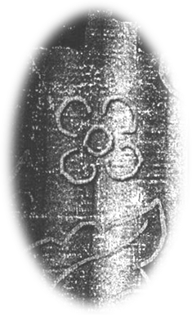
Guía: Fueron las palabras con que el Señor Obispo nos envió para vivir la Misión Continental en el Cuarto Plan Diocesano de Pastoral.
*Presentar a todos el cuarto Plan Diocesano de Pastoral. Y lo colocan en el último pétalo. Y cantan: “Ven con nosotros a caminar, santa María ven”
Todos: Bajo tu amparo nos acogemos Santa Madre de Dios.
Guía: A María de Guadalupe, la colocamos en el centro de la flor, porque según la sabiduría indígena, en medio de los cuatro rumbos de la tierra está el Dios de la vida y, Ella es enviada por Dios para colaborar en el resurgimiento de la vida nueva.

*Se comienza el rosario…

“…Inninantzin(…)ininpalnemohuani”
Antes del primer misterio

Lector: Recordemos que la Virgen llegó a México en momentos de sufrimiento, muerte y destrucción. Dice el Nican Mopohua: “A los diez años de conquistada la ciudad de México, yacen ya en tierra la flecha y el escudo, por donde quiera están rendidos los habitantes del lago y del monte”

Guía: La Guadalupana, viene a México como Madre de Dios por quien vivimos; viene para que resurja la vida (Izcalli) porque todo ha sido destruido por los conquistadores.

Antes del tercer misterio

Lector:La Virgen de Guadalupe, viene a colaborar con su Hijo Jesucristo en la obra de armonizar el mundo (Ollin) destruido por los conquistadores. “Ollin” es el símbolo de la armonía y de la vida; está en las flores de su vestido, y sobre todo la flor de cuatro pétalos que está debajo de sus manos.

Guía: En agradecimiento a esa gran hazaña le ofrecemos algunas de las flores que hemos traído y las colocamos en los dos de los pétalos al mismo tiempo que cantamos la Guadalupana.

Antes del quinto misterio

Lector: Nuestro Cuarto Plan Diocesano de Pastoral en fidelidad al caminar de la Iglesia Universal y de América Latina al asumir la Misión Continental, nos envía a llevar la Buena Nueva a todos los rincones de la tierra y proponer con armonía y decisión a Jesucristo, el hijo de Dios y de la Virgen María.

Guía: La falta de fuentes de trabajo, los bajos salarios, la inseguridad, el deterioro ecológico favorecen y crean las condiciones de un pueblo cada día sumergido en la pobreza, en el dolor y en el sufrimiento ¡necesitamos resurgir como pueblo y luchar por la vida digna!

Lector: Pidamos a la Virgen de Guadalupe que siga siendo nuestra Madre y que nos acompañe, para que seamos una “Iglesia de hermanos, hijos de un mismo Padre, samaritana y comprometida con el objetivo de que nuestro pueblo salga del hambre, la miseria, las enfermedades endémicas, la ignorancia, la marginación, el desempleo, el descuido irresponsable de la creación y cualquiera otra esclavitud”; así expresó su esperanza nuestro Señor obispo Don Rafael.

Todos: “Señora, niña nuestra ayúdanos a mantener un renovado esfuerzo por la opción evangélica por los pobres”. Amén.

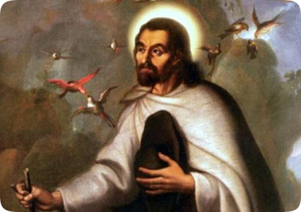
“…quilhuiaIuantzinIuanDiegotzin…”
“quimolhuili,tlaxiccaqui no
xocoyouhIuantzin campa intimohuica?”

Antes del primer misterio
Lector: Se dice que en la tilma, el indio está representado por el ángel que está a los pies de la Imagen de la Virgen de Guadalupe. Estar a los pies no significa que sea nuevamente esclavo, sino que ahora la Morenita del Tepeyac lo ha puesto a la misma altura de la Madre de Dios.
Guía: En la cultura Náhuatl el pájaro de plumas finas y bellos cantos es el único que puede subir hasta el cielo y comunicarse con Dios. Por eso Juan Diego, lo cubre el dialogo con la Virgen de Guadalupe y, desciende del Tepeyac con la prontitud y ligereza de “un águila que habla, cuahutlatoatzin”, para llevar el mensaje “de la Señora del Cielo”. Juan Diego recobra su dignidad siendo ágil misionero; y ahora puede ser testigo del Dador de la Vida entre sus paisanos.
Antes del tercer misterio
Lector: “Entonces Juan Diego se atrevió a ir a donde lo llamaban. No se alteró para nada su corazón, ni tuvo algún temor, antes bien, se sintió muy contento, muy alegre”
Guía: Para la Virgen el indio Juan Diego es una persona por eso lo llama Juan Dieguito o Juan Diegotzin. Es una persona con todas las cualidades y valores; es por eso que el Nican Mopohua dice que Juan Diego al ser llamado por quien reconoció como “Dueña y Niña mía”, se sintió contento y alegre.
Antes del quinto misterio
Lector: La misión continental y el cuarto Plan Diocesano nos invitan a anunciar y hacer presente el Reino de Dios. Invitar a todos y a todas “a vivir los valores del Evangelio, incluso a los alejados tal como nos enseñó Jesús” (4º Pln 126)
Guía: El Papa Benedicto XVI dijo que: “La Iglesia no puede, ni debe quedarse al margen en la labor de la justicia (DCE218)(…) La Iglesia está convocada a ser abogada de la justicia y defensora de los pobres (DA 4; 4º Pln 147)
Después de las letanías
Lector: Son los laicos (as) quienes como Juan Diego tienen la misión de llevar la Buena Nueva a todos los rincones del mundo. La fuerza de la Buena Nueva de Jesucristo y la compañía de la Virgen de Guadalupe, nos lleva a recuperar la dignidad humana de la que hemos sido despojados.
Guía: “El campo propio de los laicos y laicas, es decir, en donde les toca servir para que el Evangelio transforme la vida de las personas y, para que en los pueblos tengan equidad es “el mundo vasto y complejo de la política, de la realidad social y de la economía, (…) otras realidades como la familia, la educación (…) el trabajo profesional y el sufrimiento” (4º Pln 168)

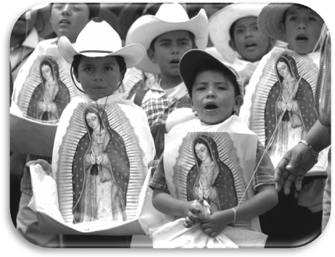
“Chiuapile, Noxocoyoue, Nochpochtsine,
caonhiuia in ompaotinechmotitlanili,”

Antes del primer misterio
Lector: “El mismo día regresó (Juan Diego). Vino a dar a la cumbre del cerrito, y encontró a la Señora del Cielo: lo estaba esperando allí mismo donde la vio por primera vez”.
Guía: El pobre siempre vuelve al lugar donde se han hundido sus raíces familiares y de fe, por eso Juan Diego vuelve a “cerrillo” a lugar donde se encontró con la Madre del Dios por quien se vive.
Antes del tercer misterio.
Lector: Patroncita, señora, reina mía, la más pequeña; ahora, son palabras de Juan Diego a la Virgen, pero son palabras de reconocimiento y de dignidad.
Guía: Juan Diego ha sentido que la Virgen María se ha identificado con su situación, por eso dice la narración: “(…) fui a donde me enviaste a decir tu pensamiento y tu palabra”.
Antes del quinto misterio.
Lector: A través de la misión continental nuestra Iglesia diocesana está llamada a volver a los lugares de la misión. A esos lugares donde viven los desprotegidos, los alejados. Donde no se vive con dignidad.
Guía: Con la misión y el cuarto plan de pastoral la Iglesia diocesana quiere que escuchemos la voz de Jesús el Buen Pastor, que quiere comunicarnos su vida (DA 353). De una “forma especial a los pobres; destinatarios, beneficiarios y sujetos de esta vida” digna (4º Plan 129)
Todos: Los pobres son los primeros en el Reino de Dios.
Después de las letanías.
Lector: “La propuesta de Jesús a nuestros pueblos, el contenido fundamental de la misión es la oferta de una vida digna y plena para todos” (4º Plan 130)
Guía: Como Iglesia “necesitamos dar testimonio de la proximidad que entraña cercanía afectuosa, escucha, humildad, solidaridad, compasión, diálogo, reconciliación, compromiso con la justicia social y capacidad de compartir como Jesús lo hizo” (4º Plan 130).

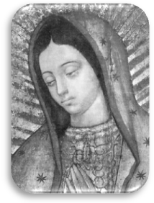
“yeseuelyumoneciinicuelteuatlictinemis,
ipantitlatos, uelmomaticaneltis, mochiuas, in nosialis,innotlanecilis”

Antes del primer misterio.
Lector:En el proceso evangelizador del Tepeyac, la Virgen de Guadalupe, le da al Indio Juan Diego una importancia muy grande: lo tarta como persona humana. Él se vuele capaz de ser mensajero del Dios por quien vivimos Ometeótl.

Guía: La Virgen de Guadalupe pone en Juan Diego toda su confianza, por eso le dice: “Mucho te ruego, hijo mío el más desamparado, y con toda energía te mando que precisamente mañana vayas otra vez a ver al Obispo”. Esto es fundamental en la evangelización, que cada hombre y cada mujer crezcan como misioneros.

Antes del tercer misterio
Lector: El resurgimiento que pretende la Virgen de Guadalupe inicia en el mismo Juan Diego. Lo primero es valorarse y sentirse valorado por Dios, por eso la Virgen María le dice: “Oye, hijito mío el más desamparado, sabe tu corazón que no son pocos mis servidores y mensajeros, a quienes puedo dar el encargo de que lleven mis pensamientos y mi palabra para que se cumpla mi voluntad”
Todos: ¡Todos somos llamados para anunciar y a hacer presente el Reino de Dios!
Antes del quinto misterio
Lector: Todos y toda la Iglesia y sin excluir a nadie, somos llamados a ser discípulos y misioneros de Jesucristo de Jesucristo para que nuestros pueblos, en él, tengan vida; esto nos lleva a asumir evangélicamente y desde la perspectiva del Reino las tareas prioritarias que contribuyen a la dignificación de todo ser humano, y a trabajar junto con los demás ciudadanos e instituciones en bien del ser humano” (DA384) (4º Plan 130)
Guía: En el acontecimiento Guadalupano, Juan Diego, “es sujeto” en la obra de la evangelización; desde su cultura, en su lenguaje le ha hablado la Morenita del Tepeyac. En nuestros días son los pobres y alejados los que ahora son los sujetos para que vayan, convoquen, digan su palabra y pensamiento en la Misión Continental.
Todo: ¡Con el cuarto Plan Diocesano de Pastoral todos nos convertimos en sujetos de la evangelización!
Después de las letanías
Lector: El sujeto de la misión es la misma Iglesia. Por tanto todas y todos los discípulos y discípulas de Jesús. (4º Plan 126)

"Señora mía, Reina, Muchachita mía,
que no angustie yo con pena tu rostro, tu corazón;
con todo gusto iré a poner por obra tu aliento, tu palabra;

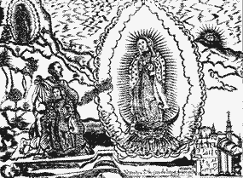
Antes del primer misterio
Lector: También los pobres llevan la Buena Nueva del Reino.
Guía: Las experiencias aunque sean amargas, enseñan. Juan Diego después de haber vivido experiencia de desprecio, se tiene confianza en sí mismo, por eso dice “…no aflija yo tu rostro, tu corazón. Con buena disposición de mi corazón iré, allá le iré a decir con verdad, tu pensamiento y tu palabra”

Antes del tercer misterio
Lector: Cuando el pobre cree en el pobre, ya podemos cantar, libertad. Cuando el pobre, cree en el pobre, construiremos la fraternidad.
Guía: Los momentos difíciles en la misión de Juan Diego no lo desaniman, sino al contrario lo hace más consciente de que la obra evangelizadora traerá frutos abundantes. Dios por medio de los pobres obra maravillas en medio del mundo.
Todos: ¡Dios ha sembrado en el corazón del pobre el deseo de cuidar la vida con paciencia y amor!

Antes del quinto misterio
Lector: En la sociedad y también en la Iglesia los pobres son poco escuchados. Esa experiencia igualmente la vivió el indio Juan Diego, casi no le creyó el Señor Obispo. Solo la palabra que tiene verdad no puede ser asilenciada, porque tiene honda raíz, y florece entre quien no debe ningún compadrazgo con el poder, el dinero, la fama o la comodidad.
Guía: Las grandes obras siempre tienen un origen humilde pero decisivo. “Iré hacer tu voluntad. Pero puede ser que no sea oído; y si fuere oído, acaso no seré creído”. Esta experiencia nos enseña que la palabra de Dios entra poco a poco a los corazones, asemejándose a la humedad que penetra y fecunda el seno de nuestra madre la tierra.
Todo: ¡Confiar en María de Guadalupe, significa decidirse a llevar su palabra!
Después de las letanías
Lector: “La opción preferencial por los pobres nace de nuestra fe en Jesucristo, el Dios hecho hombre, que se ha hecho nuestro hermano” (4º Plan 130)
Guía: Porque somos una comunidad cristiana “necesitamos dar testimonio de proximidad que entraña cercanía afectuosa, escucha, humildad, solidaridad, compasión, diálogo, reconciliación, compromiso con la justicia social y capacidad de compartir como Jesús lo hizo” (4º Plan 130)

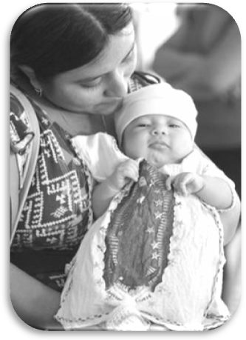
“Au in miscitl, in nopaliiuanocsecinnepapan
xiutototinoncanmochichiuani
yucincetsalistli,
yuci in teoxiuitl in iatlapalonesi”

Antes del primer misterio
Lector: Toda obra evangelizadora debe iniciar por lo más sencillo, como fue el camino que inicio la virgen de Guadalupe. Porque lo sencillo también habla de Dios.
Guía: Ese rumbo nos muestra el Nican Mophoua, cuando habla de que Juan Diego subió al cerrito y vio a una Señora y que cuando se acercó se admiró de su hermosura y que de sus ropas salían rayos como los del sol.
Antes del tercer misterio.
Lector: En el pensamiento y cultura náhuatl las aves de plumas brillantes y bonitas son el símbolo del Dios de la vida. Si en la narración la Señora eran tan bellas como las plumas de quetzal nos indican que la presencia de la Señora y todo lo que está pasando son cosas de Dios.
Guía: Llevar la Buena Noticia a todas la creaturas, es llevar el Evangelio para que fortaleza la vida en todos los rincones de la tierra y de nuestra comunidad. Para que en todos los lugares desaparezca el dolor, la tristeza, la humillación y se viva dignamente como hijos e hijas de Dios.
Antes del quinto misterio
Lector: “Y la piedra y los peñascos donde ella estaba de pie, al recibir como flechas los rayos y la claridad parecían de esmeraldas preciosas, joyas parecían.
Guía: La vida del barrio, del rancho, de la parroquia que son como el peñasco, para el anuncio de Jesús Resucitado, quien es nuestra única joya preciosa, hagamos que Él sea quien devuelva el gozo, la luz y el valor a nuestras comunidades que viven la pobreza, el dolor, la injusticia, la violencia y el sinsentido.
Después de las letanías.
Lector: Con la presencia de la Virgen María los mezquites y nopales parecían como de pluma de quetzal y los tallos como de turquesa. (…) hasta las espinas brillaban como el oro.
Todos: La vida del barrio o rancho es el lugar propicio para vivir la fraternidad.
Guía: El peñasco es la vida del barrio, del rancho, que con el anuncio de la buena nueva puede brillar por su vida de fraternidad. Porque es comunidad donde “los discípulos de Jesús están llamados a vivir en comunión (DA155), Porque son las CEBs “un ámbito propicio para vivir la fraternidad” (4º Plan 146).

“Loacinnácitoinipacrepetzintli
innitlachixca ye xochitlapan”
Antes del primer misterio
Lector: Dios siempre se interesa de todos sus hijos e hijas, especialmente de los más pobres y necesitados. Juan Diego percibe que la Madre del Dios por quien se vive se ha interesado por él, por eso le pide una señal.
Guía: “Aunque yo sabía bien que la cumbre del cerrito no es lugar donde se dan las flores, que allí solamente abundan piedras, abrojos, espinas nopales y mezquites, no por eso me sorprendí ni dude”.
Antes del tercer misterio.
Lector:El Tepeyac es un lugar verdaderamente lleno de vida. Para creer en la Virgen de Guadalupe hay que creer en el pobre.
Guía:Juan Diego, le dice al Obispo Zumárraga: “y me dijo por qué te las había de entregar; y también que veas la señal que tú pedías, para que creyeras en su voluntad; y también para que aparezca la verdad de mi palabra y mi mensaje. Aquí están. Dígnate recibirlas”.
Antes del quinto misterio
Lector: “Luego desenvolvió su blanca manta, pues en su hueco traía recogidas las flores, y al instante cayeron por tierra todas las diferentes flores de castilla”
Guía: El Tepeyac ahora puede ser el barrio, el rancho donde vivimos, allí donde hay problemas, necesidades y alegrías. En el lugar donde vivimos es donde al anunciar la Buena Nueva puede resurgir la vida nueva.
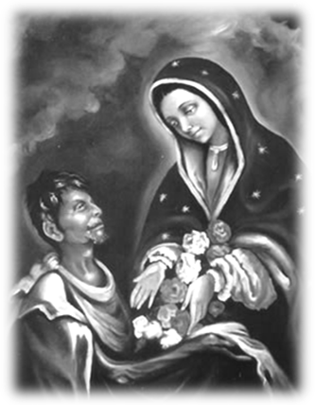
Después de la letanías.
Lector: Todos los que recibimos el bautismo quedamos constituidos miembros de Cristo y de su Iglesia y fuimos consagrados como profetas, sacerdotes y reyes por el Espíritu Santo” (4º Plan 162)
Guía: Nuestro Tepeyac estará lleno de flores cuando en el barrio y rancho seamos Iglesia de Jesús, cuando se anuncie y se haga presente el Reino de Dios a través de servicios y ministerios.
Todos: Todos debemos asumir un servicio para que el Evangelio llegue a todos los rincones de nuestra comunidad.

“Neztiquisini tlaco ixiplatzin
Cenquizcaichpochtli
Santa María Teotl Dios”
Antes del primer misterio
Lector:El milagro y la aparición de la Virgen de Guadalupe se realizaron mediante la participación eficaz del Juan Diego.
Guía:nuestros Obispos en Aparecida nos recordaronque“nuestra fe proclama que “Jesucristo es el rostro humano de Dios y el rostro divino del hombre”. Por eso “la opción preferencial por los pobres es intrínseca en la fe cristológica en aquel Dios que se ha hecho pobre por nosotros, para enriquecernos con su pobreza”
Todos:“Los rostros sufrientes de los pobres son rostros sufrientes de Cristo”
Antes del tercer misterio
Lector:Es en la fe de los pobres donde nos podemos encontrar con Cristo.
Guía: Una fe y vivencia de que se expresa de muchas formas, de muchos colores. Así como lo vivimos los Mexicanos cada 12 de diciembre.
Antes del quinto misterio
Lector:El amor a Dios, a la Virgen de Guadalupe ya es un encuentro personal con Cristo, es un camino“La piedad popular es una manera legítima de vivir la fe, un modo de sentirse parte de la Iglesia y una forma de ser misionero, donde se recogen las más hondas vibraciones de la América profunda” (DA)
Guía:“El caminar juntos hacia los santuarios y el participar en otras manifestaciones de la piedad popular, también llevando a los hijos o invitando a otros, es en sí mismo un gesto evangelizador por el cual el pueblo cristiano se evangeliza a sí mismo y cumple la vocación misionera de la Iglesia”
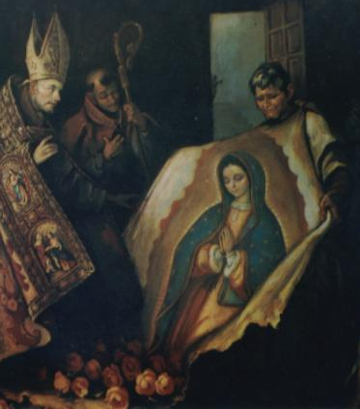
Después de las letanías
Lector: “El Señor Obispo, con lágrimas y tristeza, le hizo oración (a la Virgen), y le suplicó que lo perdonara por no haber creído a su voluntad, a su corazón y a su Palabra”
Guía: Para ser discípulos de Jesús y asumir la misión continental, nuestros Obispos nos invitan a vivir la conversión pastoral que exige que tomemos conciencia de la dimensión social del Evangelio y de la Misión, que desarrollemos instituciones y pongamos en práctica acciones en las que se trabaje y se luche por la dignidad de todos, especialmente de los más pobres y excluidos” (4º Plan 136)

“CihuapillieuimoquechilizqueiniTeócaltzin”
Antes del primer misterio
Lector: Se cumplió la promesa de la Virgen de remediar los sufrimientos del pueblo, de otra forma les devolvió su dignidad de personas.
Guía: “Al llegar, vieron a su tío que estaba sano y nada le dolía”
Antes del tercer misterio
Lector: Fue un hecho que a Juan Diego se le reconoció su dignidad, porque dice la narración “Él se asombró mucho de que su sobrino viniera muy acompañado y muy honrado, y le preguntó por qué sucedía que lo honraban tanto”.

Guía: Las prioridades de nuestro Cuatro Plan Diocesano de Pastoral vividas en el barrio, rancho, en la parroquia y en la diócesis han favorecer al remedio de los sufrimientos de muchos hermanos y hermanas.
Antes del quinto misterio
Lector: Es en el barrio, rancho donde se vive, se sufre, se alegra, es donde se levanta la flor más bella: la Iglesia sencilla.
Guía: Las prioridades del cuatro plan de pastoral son como los pilares, los cimientos de la Iglesia en la base. Si los vivimos en el barrio y en el rancho estaremos fincando la ermita donde Dios y la Virgen de Guadalupe estarán cerquita de nosotros.
Después del quinto misterio
Lector: La verdad del hecho Guadalupano es innegable, por eso no puede quedarse encerrado en la capilla del Obispo. Todo mundo debe admirar que lo que le pasó a Juan Diego le viene de Dios. Todo lo que podemos hacer en el barrio para vivir como Iglesia de Jesús en la base, viene de Dios.
Guía: Ofrecemos a Dios a través de la Virgen de Guadalupe y San Juan Diego las prioridades del cuarto plan de pastoral: ellos nos ayudarán a construirle a la Virgen de Guadalupe su ermita: la Iglesia de Jesús entre nuestras casas.
Todos:Somos el pueblo de Dios peregrino, puso su casa entre nosotros.
Guía:Virgen de Guadalupe fiel Niña mía, Señora de los que te buscan, compañera de camino. Tú nos enseñaste como estar cerca del pobre y necesitado. Ponemos en tus manos cinco rosas de castilla. Ellas son nuestras cinco prioridades: promoción de la vida digna, defensa de la creación, Iglesia ministerial Iglesia misionera en la base y la formación integral de todos los bautizados.
Recíbelas, bendícelas paraqué cada una de esas rosas en nuestro barrio y rancho sigan creciendo en la obscuridad y así un día renazca la Iglesia engalanada de fraternidad.

